**МКОУ «Джинабинская СОШ»**

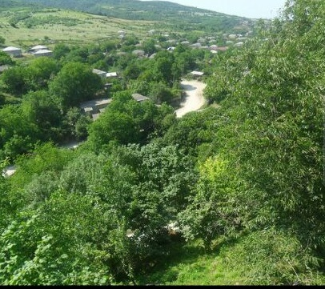

Отчет по проведенным мероприятиям, посвященным ко Дню единства народов Дагестана

12 сентября в рамках МКОУ «Джинабинская СОШ» прошла торжественная линейка «День единства народов Дагестана» в 7-9 классах, под руководством старшей вожатой Абдуллаевой К.М, классного руководителя 7 класса Гамидовой У.Дж, классного руководителя 8 класса Абдуллаевой Х.И, классного руководителя 9 класса Абдурахмановой Б.И.

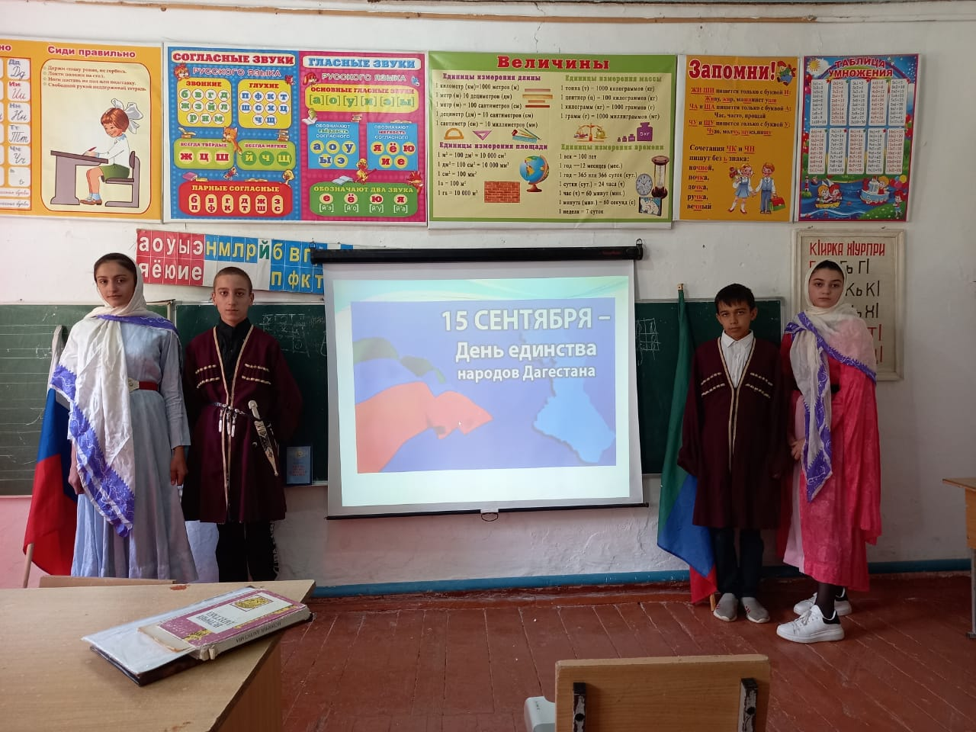

День единства народов Дагестана – республиканский праздник, который отмечается ежегодно 15 сентября, начиная с 2011года. Он установлен согласно Указу президента № 104 от 6 июля 2011года в целях единения и консолидации многонационального народа Дагестана и является выходным днем.

На линейке вспомнили события 1741г, к которым был приурочен праздник.

В декабре 2010 года на третьем съезде народов Дагестана было принято решение ввести в республике новый праздник – День единства народов Дагестана.

На линейке учащиеся школы прочли стихи про дружбу, про единство, про гостеприимство народов Дагестана.

Прозвучали песни на родном и русском языках.

Было подчеркнуто старшей вожатой Абдуллаевой К.М, что главное для счастья и процветания республики – это неделимость, нерушимость, единство всех народов и наций.

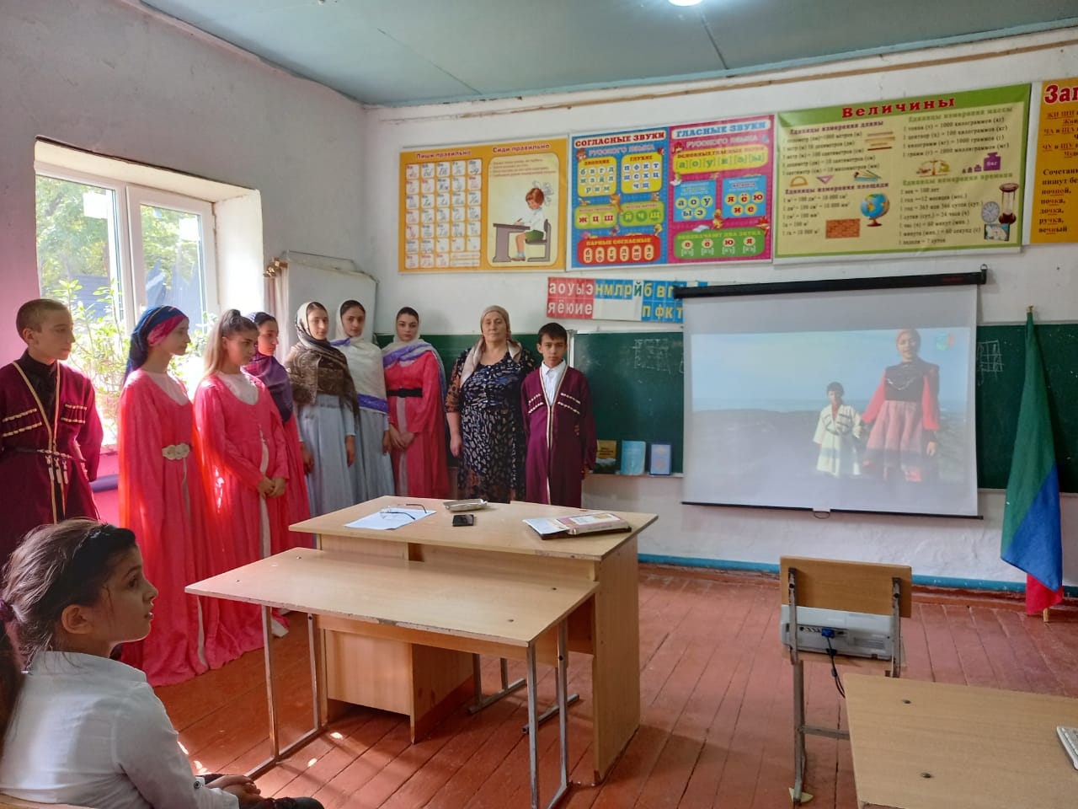

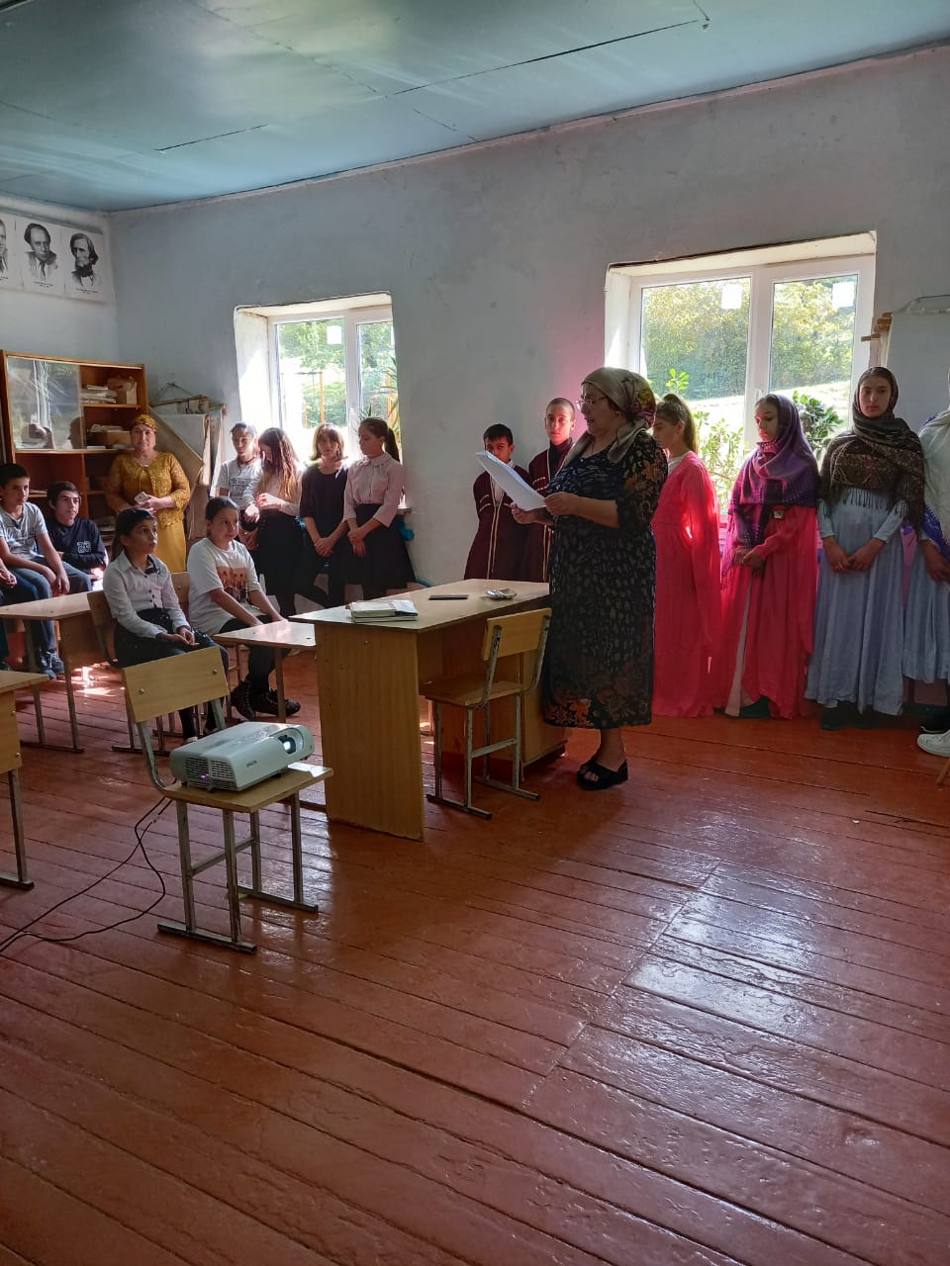

На линейке прозвучал гимн Дагестана

На линейке также учащиеся рассказали стихи нашего поэта Расула Гамзатова о любви и молодежи, о родине и мужестве.

12 сентября 2020 года в МКОУ «Джинабинская СОШ» прошло внеклассное мероприятие: «В единстве – наша сила!» во 2-4 классах, под руководством классных руководителей 2 класса Сулеймановой С.А, классного руководителя 3 класса Ашурбековой У.А, классного руководителя 4 класса Курбанадамовой П.А

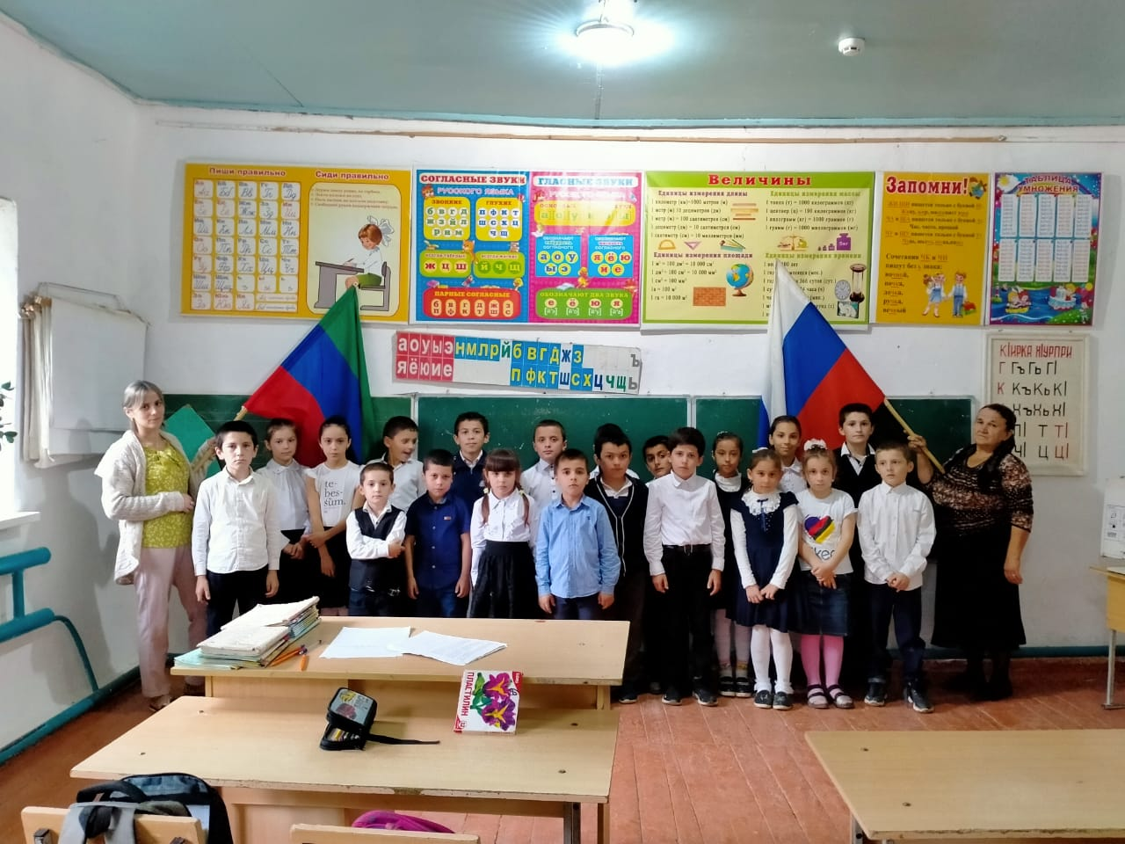

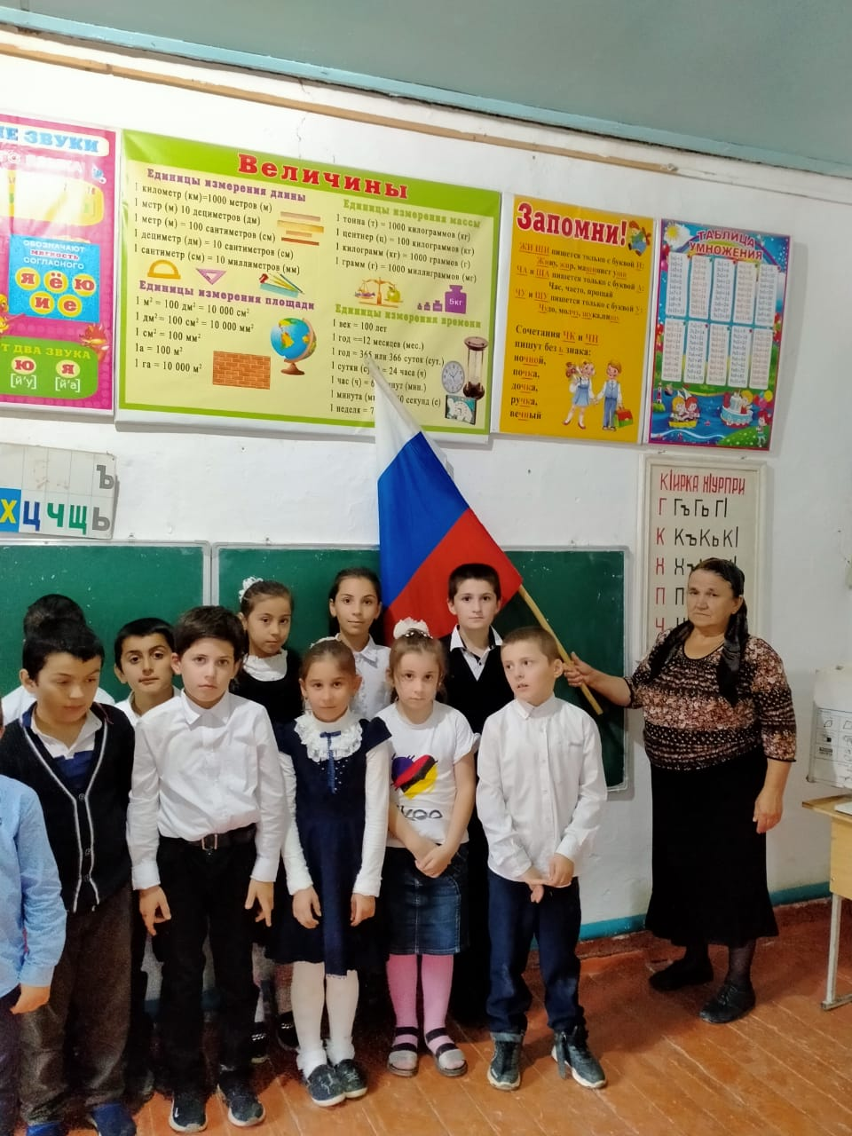

На мероприятии подчеркнули, что Дагестан – это не просто Страна гор.

Прежде всего, это страна многочисленных языков и народов. И у каждого народа свои прославленные аулы. Один аул известен гончарами, другой – знаменитыми мастерами резьбы по камню, третий – сапожниками, четвертый – кузнецами. Каждый аул – это маленький мир со своим прошлым настоящим и будущим. Каждый аул – это уникальный уголок Дагестана, в то же время неразрывно связанный с другими аулами общностью судьбы и истории.

Учащиеся рассказали стихи:

Переплетением городов и наций,

Прославился прекрасный Дагестан.

Лезгин, Рутулец, Табасаран, Агулец,

Даргинец брат, плечом к плечу стоят.

И крепость их как горные вершины,

В которых гордые орлы парят.

В едином духе множество народов.

В лезгинском танце горные орлы.

В сердец единстве сила Дагестанцев.

В конце мероприятия учащиеся делают вывод:

Пока народ Дагестана един, ему не страшны никакие испытания, а его единство и есть главное историческое достижение и главное богатство

Зам.дир по ВР: / Алиева Р.А/

Директор школы: / Алисултанов А.М/